Вклад России в сферу информационных технологий
Слайд 1
Невозможно представить нашу жизнь без информационных технологий. Мы используем мессенджеры, общаемся в социальных сетях, смотрим и создаём видеоролики и трансляции, исследуем и учимся. Мы активно используем «умные» технологии дома, в автомобиле… Коротко говоря, используем различные цифровые сервисы.
Быстрое развитие информационных технологий сопровождается повышением вероятности возникновения угроз безопасности граждан, общества и государства. Увеличивается количество компьютерных атак на российские информационные ресурсы.
Целью обеспечения информационной безопасности является укрепление суверенитета России в информационном пространстве.
Слайд 2
Информационные технологии развиваются быстрыми темпами, разные страны вносят свой вклад в их развитие. Наша страна имеет богатую историю развития информационных технологий. Отечественные ученые трудились в сфере IT. Хотелось бы вспомнить таких ученых как:

Учитель на слайдах показывает:
Исаак Семенович Брук | Советский учёный в области электротехники и вычислительной техники
Андрей Петрович Ершов | Советский учёный, один из пионеров теоретического и системного программирования
Николай Петрович Брусенцов | Главный конструктор троичной ЭВМ «Сетунь»
Сергей Алексеевич Лебедев | Один из основоположников советской вычислительной техники
Михаил Александрович Гаврилов | Советский учёный, стоявший у истоков отечественных информатики и кибернетики
Юрий Иванович Журавлёв | Российский математик
Евгений Лазаревич Рошал | Российский программист, автор файлового менеджера FAR Manager, формата сжатия RAR, архиваторов RAR и WinRAR
Алексей Андреевич Ляпунов | Советский математик, один из основоположников кибернетики
Эдуард Зиновьевич Любимский | Советский и российский учёный в области вычислительной техники, системного программирования и информатики

Слайд 3
Вспомним некоторые разработки в области ИТ, которые были сделаны в нашей стране.

Визуальный ряд | Комментарий
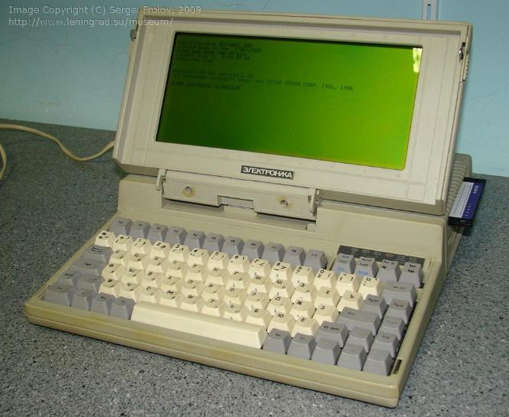 | Первый отечественный ноутбук «Электроника МС 1504». Разработан в СССР в 1992 году
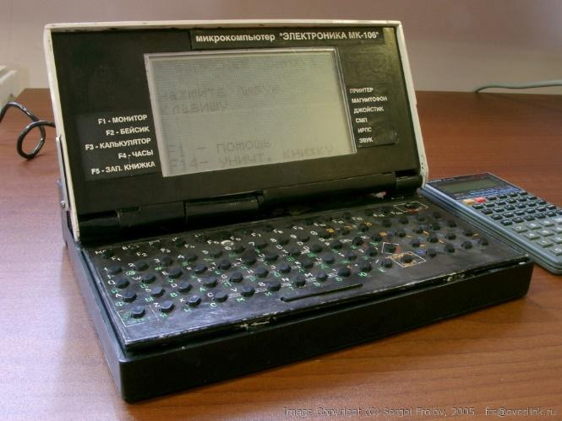 | Советский ноутбук - микро ЭВМ /микрокалькулятор «Электроника МК 106». Разработан в СССР в 1991 году
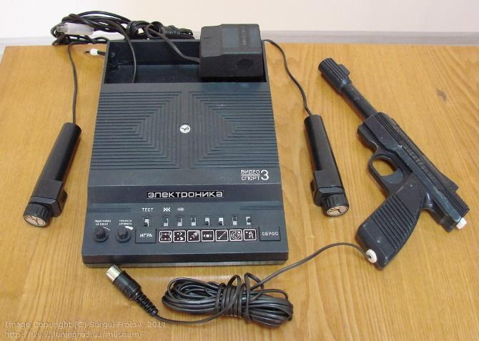 | Игровая приставка «Электроника Видеоспорт-3». 1988 г.
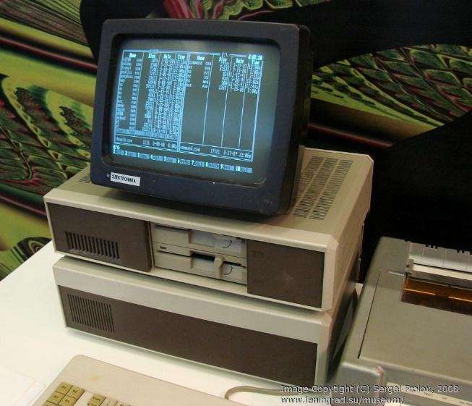 | Первый советский аналог зарубежного компьютера IBM PC «ЕС-1840». 1986 г.

Мы увидели, что наша страна ещё с советских времен имела серьёзные наработки в области информационных технологий и компьютерной техники.
К концу 80-х годов XX века отечественные разработки в области информационных технологий имели бурное развитие. Однако наступили 90-е годы… Наша страна пережила непростые времена: развитию IT-отрасли, как и многих других отраслей интеллектуальной сферы и промышленности, не уделялось должное внимания на государственном уровне. Поэтому наступил период практически полного отсутствия отечественной компьютерной техники, программного обеспечения. Но этот период закончился в самом начале XXI века – с начала 2000-х годов мы отмечаем бурное развитие IT-отрасли: и в плане компьютерной техники, и в плане программных продуктов. Сегодня мы можем с гордостью говорить о востребованности отечественных разработок не только в России, но и во всем мире!
Рассмотрим исторические события были бы невозможны без отечественных разработок в сфере ИТ.

Слайд 4

Визуальный ряд | Комментарий
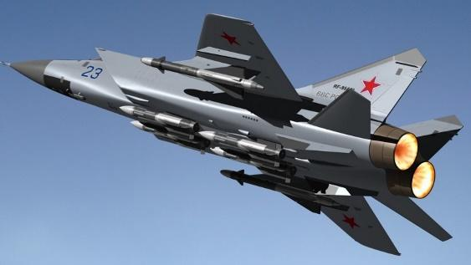 | Армия России (например: МиГ-31 — советский и российский двухместный сверхзвуковой высотный всепогодный истребитель-перехватчик дальнего радиуса действия. Разработан в 1970-х годах. Первый советский боевой самолёт четвёртого поколения)
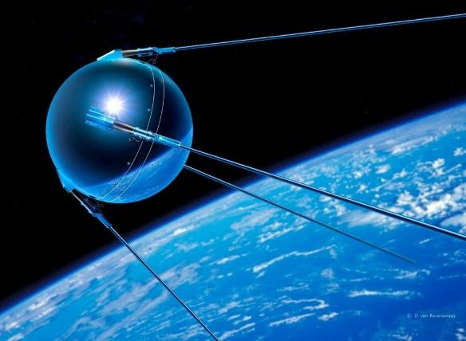 | Космос (например: в 1957 году на орбиту Земли был запущен первый искусственный спутник Земли «Спутник-1» под кодовым названием «ПС-1». Запуск был осуществлён СССР с 5-го научно-исследовательского полигона Министерства обороны «Тюра-Там», впоследствии переименованного в космодром «Байконур», на ракете-носителе «Спутник», созданной на базе межконтинентальной баллистической ракеты «Р-7»
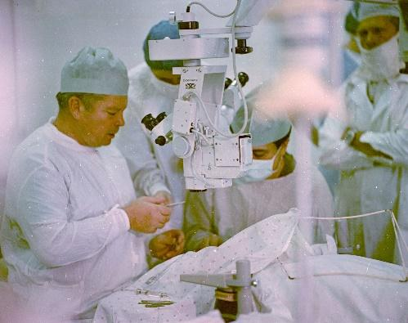 | Медицина (например: сенсация в офтальмологии - создание искусственного хрусталика - линзы Фёдорова-Захарова)
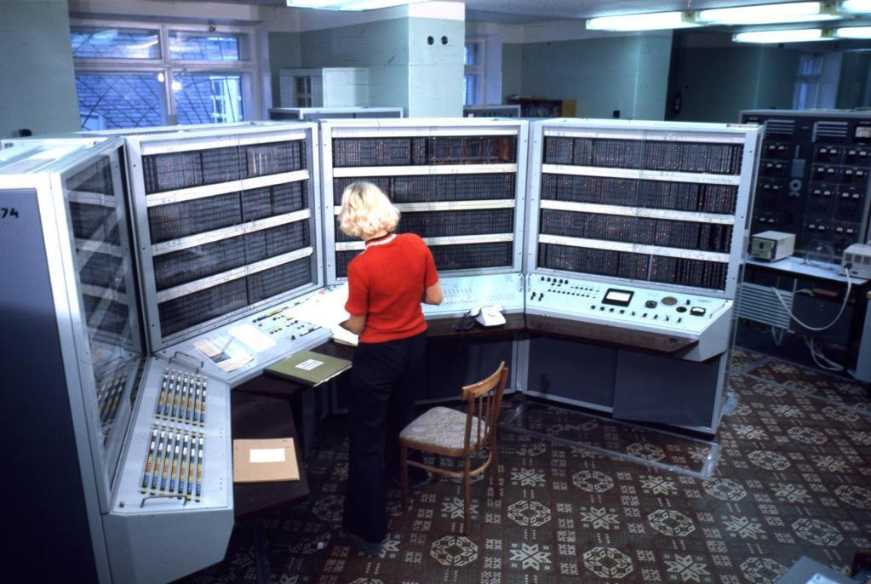 | ЭВМ (например: БСЭМ-6 - большая электронно-счётная машина - советская электронная вычислительная машина серии БЭСМ, первая советская суперЭВМ)

Слайд 5
Государство ведет поступательную работу для обеспечения быстрого роста уровня и качества информационных технологий в России. Политика развития сектора ИТ ежедневно обсуждается совместно с ключевыми ИТ-компаниями (Vk Group, Ростелеком, Яндекс и другие). Оказывается значительная поддержка отечественным стартапам инвестиционными фондами России.
● Формируются благоприятные условия для развития отрасли информационных технологий, ведения бизнеса в IT-сфере, увеличения количества высокопроизводительных рабочих мест, роста производства российской продукции IT-отрасли.
● Реализуется специальное регулирование налоговых режимов для российских IТ-компаний.
● Прорабатывается государственная политика в области разработки, внедрения и продвижения российского программного обеспечения.
● Создаются преференции программному обеспечению российского производства при государственных закупках.
Кроме того, в Российской Федерации создан уникальный инновационный центр “Сколково” - современный научно-технологический инновационный комплекс по разработке и коммерциализации новых технологий. Сколково является уникальной площадкой для развития ИТ-отрасли, включающей в себя ведущих экспертов в индустрии. В комплексе обеспечиваются особые экономические условия для компаний, работающих на территории России и занимающихся исследовательской деятельностью, отвечающей стратегии научно-технологического развития страны.
Итак, мы убедились, что отечественные разработки в сфере IT занимают достойное место среди разработок IT-отрасли в мире. Их применение имеет хорошие перспективы не только в промышленной, военной, космической отраслях, но и в нашей с вами повседневной жизни. Они обеспечивают и будут обеспечивать не только государственную безопасность и решение государственных задач, но и миллионы семей удобными цифровыми сервисами для жизни.
Слайд 6
В России создаётся большое количество качественных социально-ориентированных цифровых продуктов, которые обеспечивают граждан своим инструментарием на ежедневной основе.
Кроме того, сегодня приобретает особое значение обеспечение информационной безопасности, защиты граждан от вредоносной и ложной информации, а также безопасность каждого гражданина Российской Федерации. Ведущие команды программистов России сегодня реализуют поставленные задачи на благо граждан нашей страны.
Отечественные разработки в промышленной, военной, космической отраслях по достоинству оценены на мировой арене.
Российская Федерация обладает огромным потенциалом для развития информационных технологий в ключевых секторах экономики, обладает сильными кадрами и необходимой инфраструктурой, которые разрабатывают социальные и промышленные сервисы, в настоящее время применяемые в различных отраслях.

